Айзинов С.Д.,
Афанасьев Б.В.
Гофман А.Д,
Лебедева М.П.
Яцук Ю.В.

О сертификации математических моделей
тренажеров маневрирования и управления судном

Система тренажерной подготовки судоводителей морского и речного флота является важнейшей составной частью обучения судоводителей, контроля их профессионального уровня и дипломирования, обеспечивая безопасность плавания и снижение аварийности, связанной с действием “человеческого фактора”.
Главным условием высокого качества тренажерной подготовки судоводителей является требование раздела B-1/12 Конвенции IMO STCW-78\95 "…реалистично воспроизводить динамику "своего судна", в том числе, в стесненных водах, включая мелководье и береговой эффект…", выполнение которого зависит исключительно от качества математической модели судна, являющейся основным элементом тренажера, и достоверности (адекватности) представления ею маневренных качеств судна.
Впервые вопрос о требованиях к адекватности математической модели судна в составе судоводительского тренажера был поднят в сообщениях L.Dagget (США) [3] и А.Гофмана и А.Жухлина (Россия) [1] на Конференции Международного Тренажерного Форума (Норвегия, 1995). Затем в 1992-1998 г.г. совместными силами С-Петербургского университета водных коммуникаций, Нижегородской Академии водного транспорта и ОАО “Navis” были проведены натурные испытания маневренных качеств пяти разных судов типа “река-море” и выполнено сравнительное исследование полученных результатов и данных моделирования маневренных характеристик этих судов на существующих судоводительских тренажерах. Результаты этого исследования были доложенные на Конференции MARSIM-2000 [2], продемонстрировали неспособность ряда математических моделей и соответственно, тренажеров, на которых они были установлены, достоверно воспроизводить маневрирование соответствующих судов.
В 2004 году Российский Морской Регистр Судоходства поручил Государственной Морской академии им. адм. С.О.Макарова разработать систему сертификации математических моделей судов, обеспечивающую возможность контроля адекватности математических моделей тренажеров маневрирования и управления судном. В основу разработки ГМА по созданию в РФ системы сертификации математических моделей судов было положено предложение об организации при Российском Морском Регистре Судоходства специального органа (испытательной лаборатории) для осуществления функций государственного контроля над выполнением требований Конвенции IMO STCW-78\95.
В соответствии с Техническим Заданием ГМА было разработано одобренное Морским Регистром «Положение о сертификации Российским Морским Регистром Судоходства математических моделей тренажеров маневрирования и управления судном, включавшее:
- Положение об органе (испытательной лаборатории), осуществляющем сертификацию
математических моделей тренажеров маневрирования и управления судном и
аккредитованной на техническую компетентность по освидетельствованию
математических моделей судов, используемых в тренажерах по маневрированию и
управлению судном и применяемых для практической подготовки, переподготовки и
повышения квалификации судоводительского состава морских судов, операторов систем
управления движением судов (СУДС) и морских лоцманов.
- Цель и процедуру сертификации;
- Положение о правах, обязанностях и ответственности сторон в процедуре сертификации;
- Статус сертификационного свидетельства;
- Форму сертификационного свидетельства.

Основы системы сертификации математических моделей тренажеров по маневрированию и управлению судном
В основу системы сертификации математических моделей тренажеров по маневрированию и управлению судном был положен принцип поверки моделирования движения судна данными о натурных маневренных характеристиках моделируемого судна.
В общем случае источниками информации для такой поверки могут служить:
а) данные натурных или модельных маневренных испытаний моделируемого или однотипного ему судна;
б) сведения о натурных или модельных маневренных испытаний моделируемого или однотипного ему судна, предоставляемые Заказчиком сертификата;
в) среднестатистические данные о маневренных характеристиках судов данного типа.
г) качественные сведения, получаемые от судоводительского состава судна;
Возможности использования того или иного вида информации для целей сертификации математической модели, в первую очередь, зависят от достоверности самой информации о натурных маневренных характеристиках моделируемого судна. Рассматривая перечисленные виды информации, используемой для сертификации математических моделей, можно констатировать:
а) Наибольшей степенью достоверности обладают данные натурных или модельных маневренных испытаний моделируемого или однотипного ему судна, проводимые по специальной программе организацией, имеющей сертификат Морского Регистра. Возможности использования таких данных для сертификации математической модели существенно зависят внешних условий и условий загрузки судна при испытаниях.
б) Сведения о маневренных характеристиках судна, предоставляемые Заказчиком сертификата, обычно более или менее достоверно отражают действительную картину движения натурного судна, основанную на данных натурных или модельных испытаний, хотя они и могут нести в себе элементы недостаточно достоверной расчетной или субъективной оценки. Кроме того, содержащие их буклеты, как и данные непосредственных натурных испытаний, охватывают обычно только сведения о маневренных характеристиках судна в условиях тихой глубокой воды, что не дает возможности оценить уровень адекватности математической модели при моделировании маневрирования судна в условиях ограниченного фарватера, при ветре, на волнении и крайне ограничивает возможности сертификации математической модели применительно к наиболее сложным, комплексным задачам судовождения.
в) Среднестатистические данные о натурных маневренных характеристиках судов и результаты их анализа являются одним из наиболее надежных источников информации о судах стандартных типов и, особенно, о судах, рассматриваемого типа. К сожалению, объем сведений о натурных маневренных испытаниях судов еще недостаточно велик для статистического анализа, что ограничивает возможности использования информации этого вида для целей сертификации математических моделей тренажеров маневрирования и управления судном.
г) Сведения, получаемые от судоводительского состава судна, носят, в значительной мере, субъективный характер, но могут отражать особенности управления судном, не выявляемые при анализе аппаратурных записей стандартных испытаний судна.
Исходя из основополагающего принципа, связывающего оценку адекватности математической модели с достоверностью информации, на которой эта оценка основывается, было признано целесообразным выделить в процессе сертификации математических моделей несколько категорий сертификатов математических моделей тренажеров маневрирования и управления судном. При этом в сертификате любой категории должна быть зафиксирована группа внешних условий и условий загрузки судна, при которых моделирование движения данного судна его математической моделью может рассматриваться как адекватное.
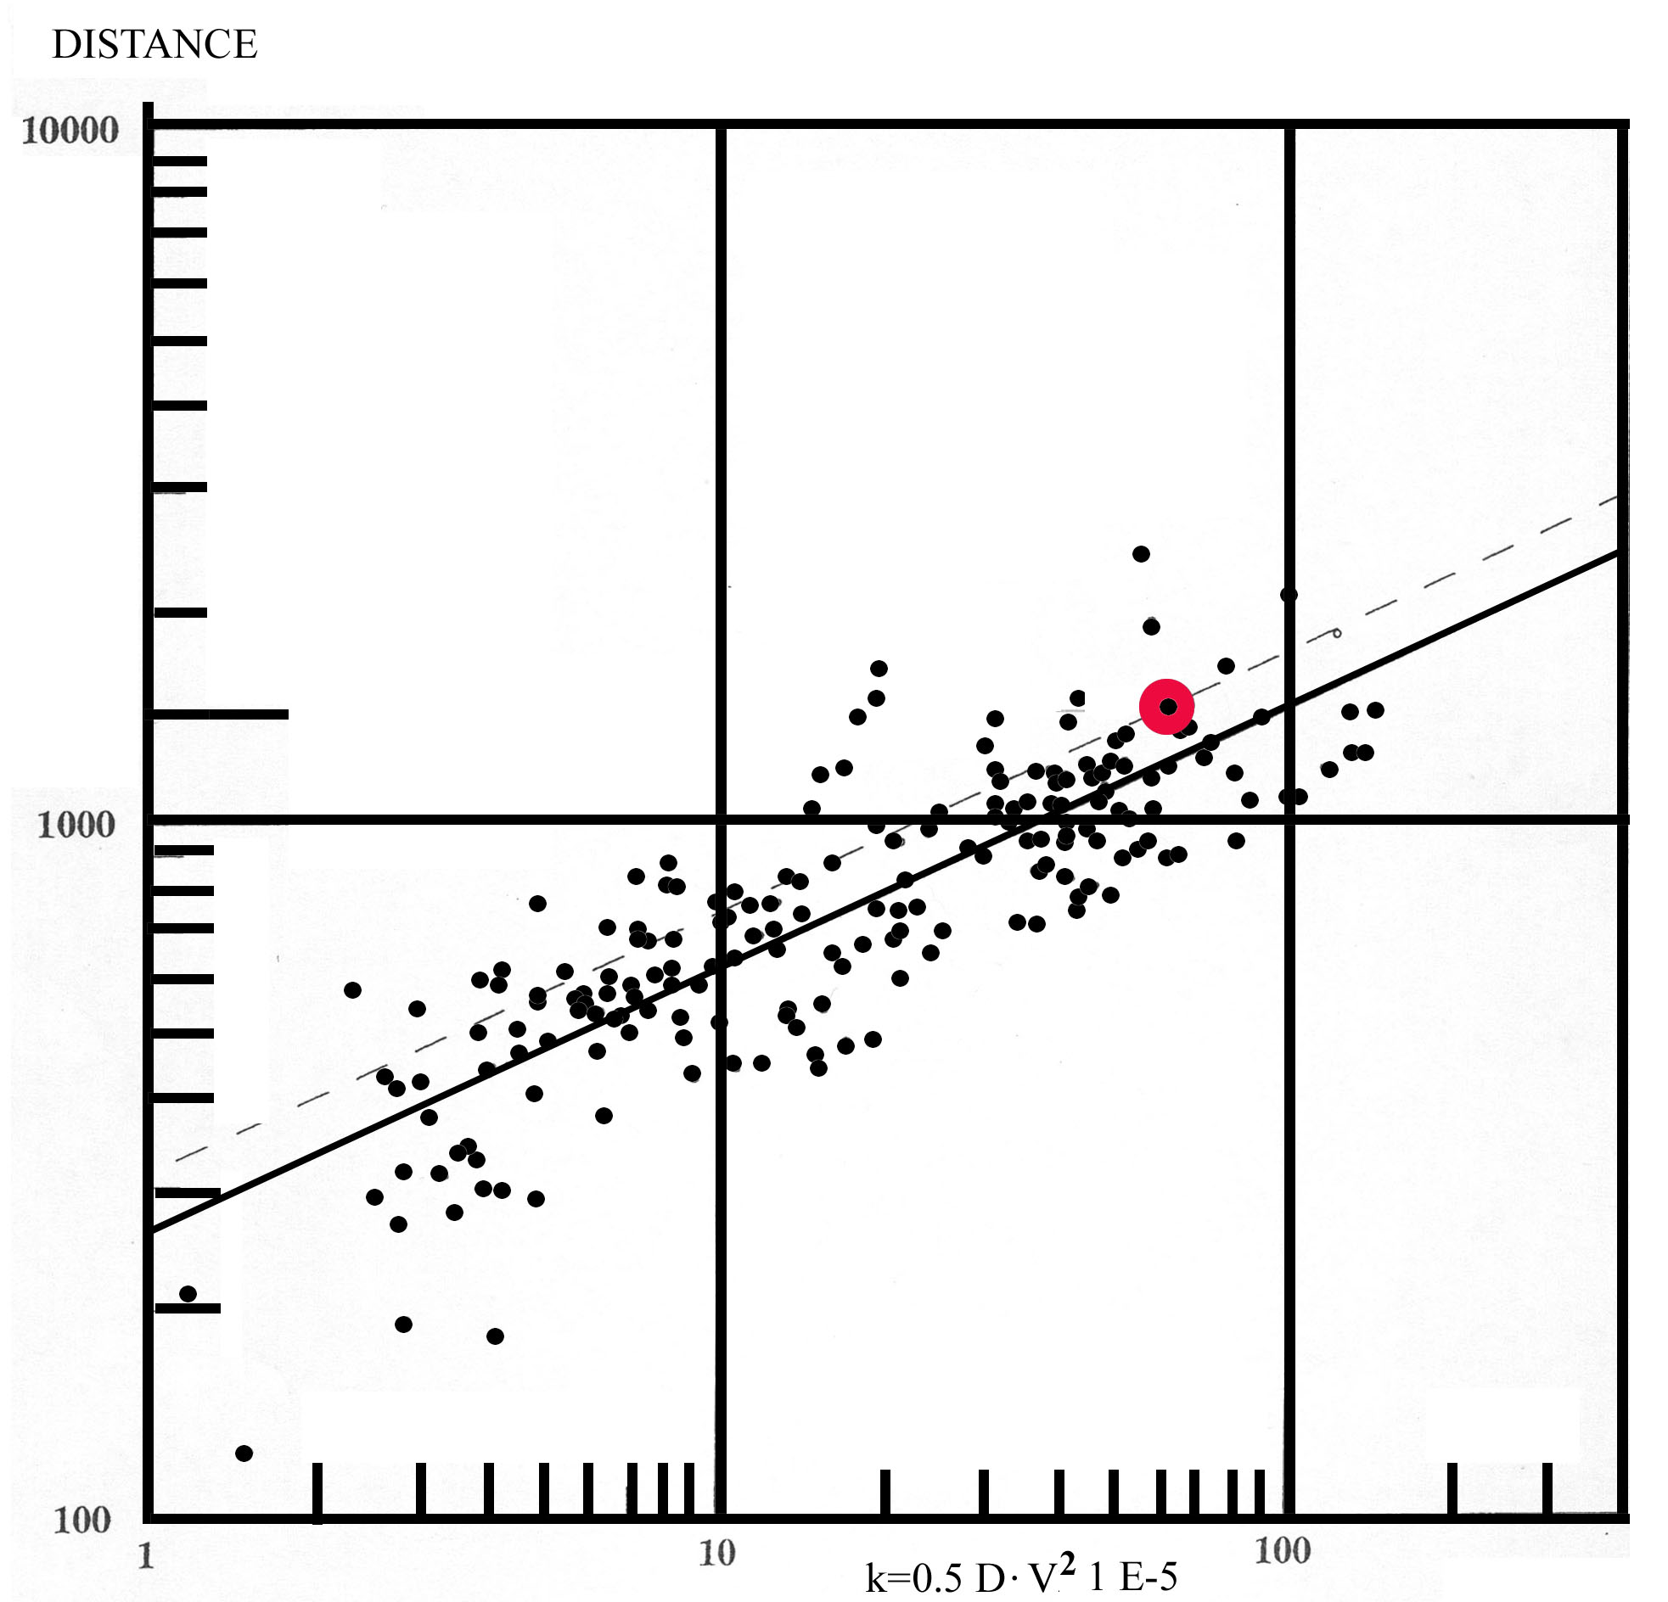

Рис.1 Пример оценки адекватности моделирования по среднестатистическим данным
(путь выбега в зависимости от критерия энерговооруженности)

Представляется возможным выделить следующие варианты сертификатов:

А) Сертификат высшей категории, который выдается органом сертификации математической модели судна при условии совпадения моделируемых и натурных кинематических параметров определяющих видов движения судна.
Б) Сертификат средней категории который выдается органом сертификации математической модели судна при условии совпадения моделируемых и среднестатистических значений кинематических параметров определяющих видов движения судна.
В) Сертификат низшей категории который выдается органом сертификации математической модели судна при условии совпадения моделируемых и качественных значений кинематических параметров определяющих видов движения судна.
Адекватность математической модели
Адекватность математической модели как основной части тренажера маневрирования и управления судном определяется ее способностью к достоверному моделированию кинематических параметров движения натурного судна при заданной загрузке, задаваемом управлении и в заданных внешних условиях.
Адекватность математической модели как системы дифференциальных уравнений, описывающих движение судна определяется достоверностью описания в ней сил, действующих на судно при заданной загрузке, задаваемом управлении и в заданных внешних условиях.
Оба определения основываются на анализе кинематических параметров движения судна и равнозначно описывают качество сертифицируемой математической модели, непосредственно вытекая одно из другого.
Выбор того или иного способа оценки адекватности математической модели зависит от вида используемой информации о моделируемом натурном судне.
В обоих случаях в качестве основы для численной оценки адекватности математической модели принимается сопоставление натурных и моделируемых кинематических параметров маневрирования при выполнении судном сертификационных маневров (групп маневров).
Соответственно, для оценки адекватности математической модели могут быть использованы два метода:
- метод прямого сопоставления натурных и моделируемых кинематических параметров движения судна;
- метод сопоставления сил, действующих на натурное судно, и сил, моделируемых в
математической модели.
Достоинством метода прямого сопоставления кинематических параметров выбранной группы маневров является возможность широкого использования среднестатистических данных о маневренных характеристиках судов. Очевидным недостатком – невозможность охватить оценкой все многообразие практического маневрирования судов. Во всех случаях выбор определяющей группы маневров носит трудно обосновываемый характер.
Достоинством метода раздельного сопоставления моделируемых и натурных силовых воздействий является возможность раздельной корректировки составляющих математической модели при стандартном объеме необходимой информации и, соответственно, натурных испытаний, Очевидным недостатком – возможность использования метода в его настоящем виде только для оценки адекватности основной части математической модели – описания движения судна в условиях тихой глубокой воды. Сопоставление обоих методов приводится в таблице 1.

Сопоставление численных критериев оценки адекватности математической модели
Таблица 1
1 метод | 2 метод
Элементы движения, кинематические параметры которых сопоставляются | Сопоставляемые натурные и моделируемые силы
Движение при различных режимах работы главных двигателей.  Вход в циркуляцию (маневры “зигзаг”) при различных углах перекладки рулевых органов. Маневр “спираль”.  Вход в циркуляцию при работе подруливающего устройства.  Кренование на стопе. | Сила сопротивления и упор движителя.  Силы инерции и гидродинамические силы в горизонтальной плоскости.  Силы инерции и гидродинамические силы в горизонтальной плоскости в нештатном режиме.  Кренящий и восстанавливающий моменты

Ветер
Свободный ветровой дрейф.  Движение при различных режимах работы главных двигателей.  Вход в циркуляцию при различных углах перекладки рулевых органов |  | Гидродинамические и аэродинамичес-кие силы на корпусе  Упор движителя в нештатных режимах.  Гидродинамические и аэродинамичес-кие силы при маневрировании

Волнение
Свободный дрейф на волнении.  Движение при различных режимах работы главных двигателей.  Вход в циркуляцию при различных углах перекладки рулевых органов |  | Гидродинамические силы и силы волнового дрейфа. Параметры качки.  Упор движителя в нештатных режимах.  Гидродинамические и волновые силы при маневрировании

Течение
Свободный дрейф на течении
Движение с помощью авторулевого при различных режимах работы главных двигателей
Вход в циркуляцию при различных углах перекладки рулевых органов (прямая спираль),

Мелководье
Движение при различных режимах работы главных двигателей.  Вход в циркуляцию при различных углах перекладки рулевых органов |  | Гидродинамические силы и силы взаи-модействия с дном.  Гидродинамические силы и силы взаи-модействия с дном при маневриро-вании.

Движение в канале
Движение вдоль кромки канала полного профиля.  Движение вдоль кромки затопленного канала. |  | Гидродинамические силы и силы взаи-модействия со стенками и дном канала полного профиля.  Гидродинамические силы и силы взаи-модействия со стенками и дном затопленного канала.
Встреча и обгон судов.
Обгон судна равных размеров.  Обгон судна других размеров.  Расхождение с судном равных размеров.  Расхождение судов разных размеров |  | Силы взаимодействия между корпусами судов при обгоне.  Силы взаимодействия между корпусами судов при встрече..
Механический контакт
Движение при ударе

В дальнейшем, при разработке единого метода оценки адекватности математической модели наиболее перспективным представляется путь совместного использования обоих методов, в частности, метода раздельного сопоставления моделируемых и натурных сил для оценки адекватности описания движения судна в условиях тихой глубокой воды и метода прямого сопоставления кинематических параметров для оценки адекватности описания движения судна в сложных внешних условиях.
Применение обоих методов оценки адекватности предполагает использование принципа декомпозиции математической модели , т.е. разделения вектора параметров математической модели [a] на ряд векторов меньшей размерности, так что […]:
[a] = [a₁]+ [a₂]+ [a₃]+ ⋅ ⋅ ⋅ + [a_{k}] (1)
Ряд (1) выбирается таким образом, чтобы каждый его член соответствовал определенной частной задаче маневрирования (1-й метод) и, соответственно, определенной группе силовых воздействий (2-й метод). Оценка адекватности выполняется для каждой частной задачи и соответствующей группы силовых воздействий в отдельности. Модель считается адекватной в целом, если адекватны решения всех частных задач.

СПИСОК ИСПОЛЬЗОВАННОЙ ЛИТЕРАТУРЫ

- Gofman A. D., Ghuhlin A. M. Principles of Handling Simulators Testing, Adequacy Assessment and Validation. IMSF Conference, Norway 1995
- Gofman A. D. Manin V. M. Shiphandling Simulators Validity. Validation and Correction of Math. Models. MARSIM-2000, USA, May 2000
- Dagget L. On the evaluation of ship motion mathematical models adequacy. IMSF Conference, Norway 1995
- Da-Qing Li, Ottosson P., Tragardh P. Prediction of bank effects by model tests and mathematical models. Proceedings of MARSIM’03 conference
- Gofman A. D., Kazman F. M.,Lebedeva M. P.,Reshetov N. A. On the problem of ship manoeuvrability standartisation. RINA Int. Conf. on Ship Manoeuvrabiliry, 1988, London
- STCW Convention, IMO Conference, London, 1996.
- The interim standards for ship manoeuvrability. IMO Resolution No A.751(18) 4. 11. 1993.
- Daggett L., John C. Hewllet, Ankudinov V., Webb D. Validation of Ship Motion Models in shallow / Restrict Waters. Proceedings of MARSIM 03 conference, Kanasawa, Japan, august 2003.
- Яцук Ю. В., Адушкина Н. В. Статистический анализ инерционных качеств судов внутреннего плавания. Сб. научн. трудов СПГУВК, 1998

